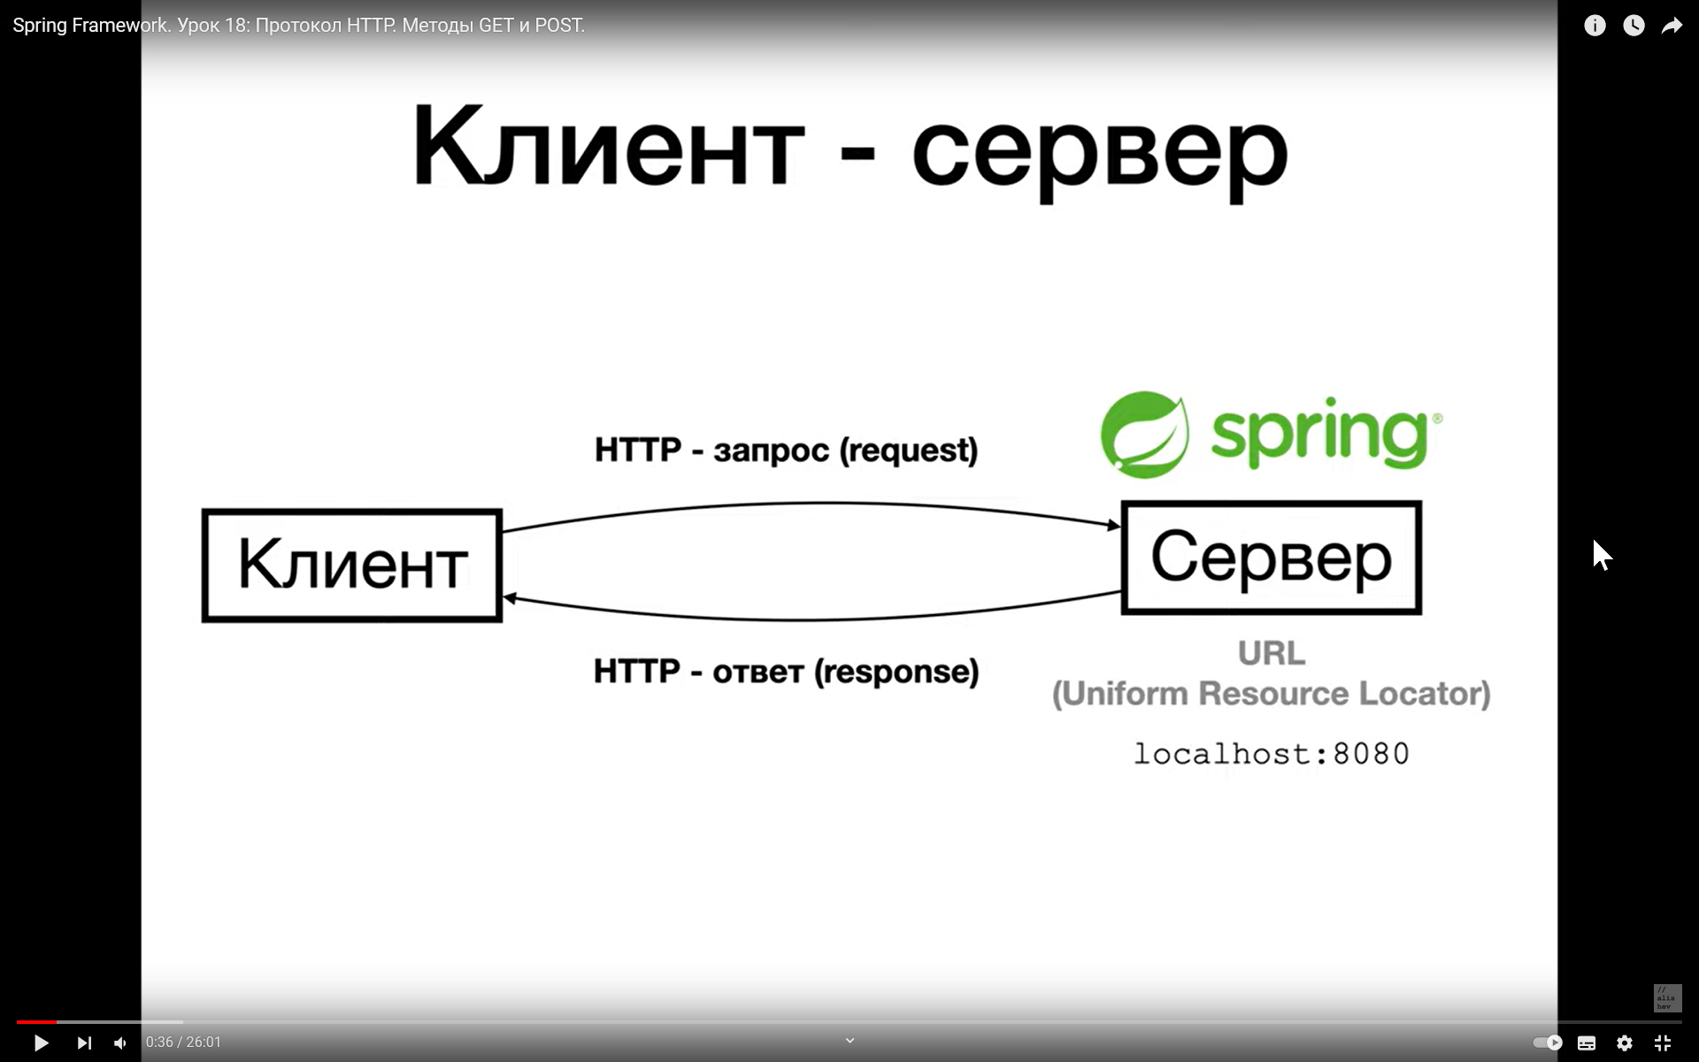

Wir machten die Requeste vom Browser zu dem Server. Spring Appllication arbeitete am Server und zu dem Spring Application konnten wir den Zugang über sein url das heisst - localhost:8080 bekommen. Als Antwort vom Server bekamen wir die HTML Homepage-

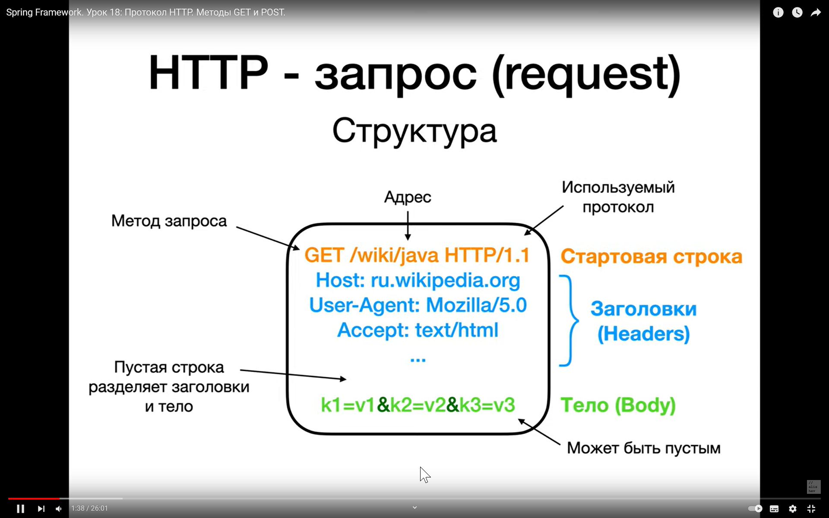

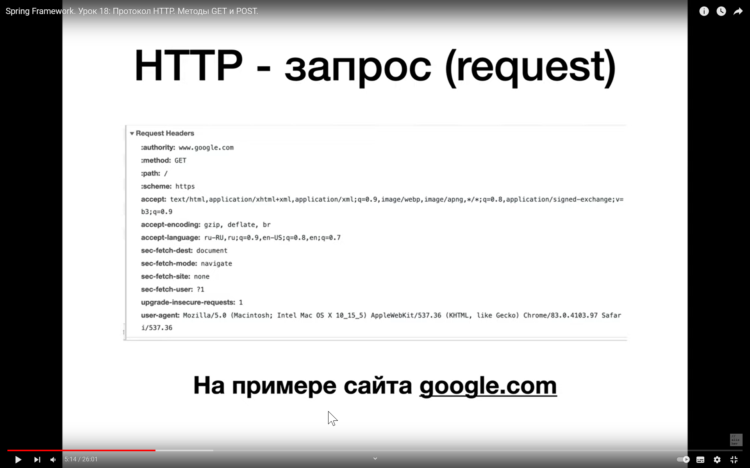

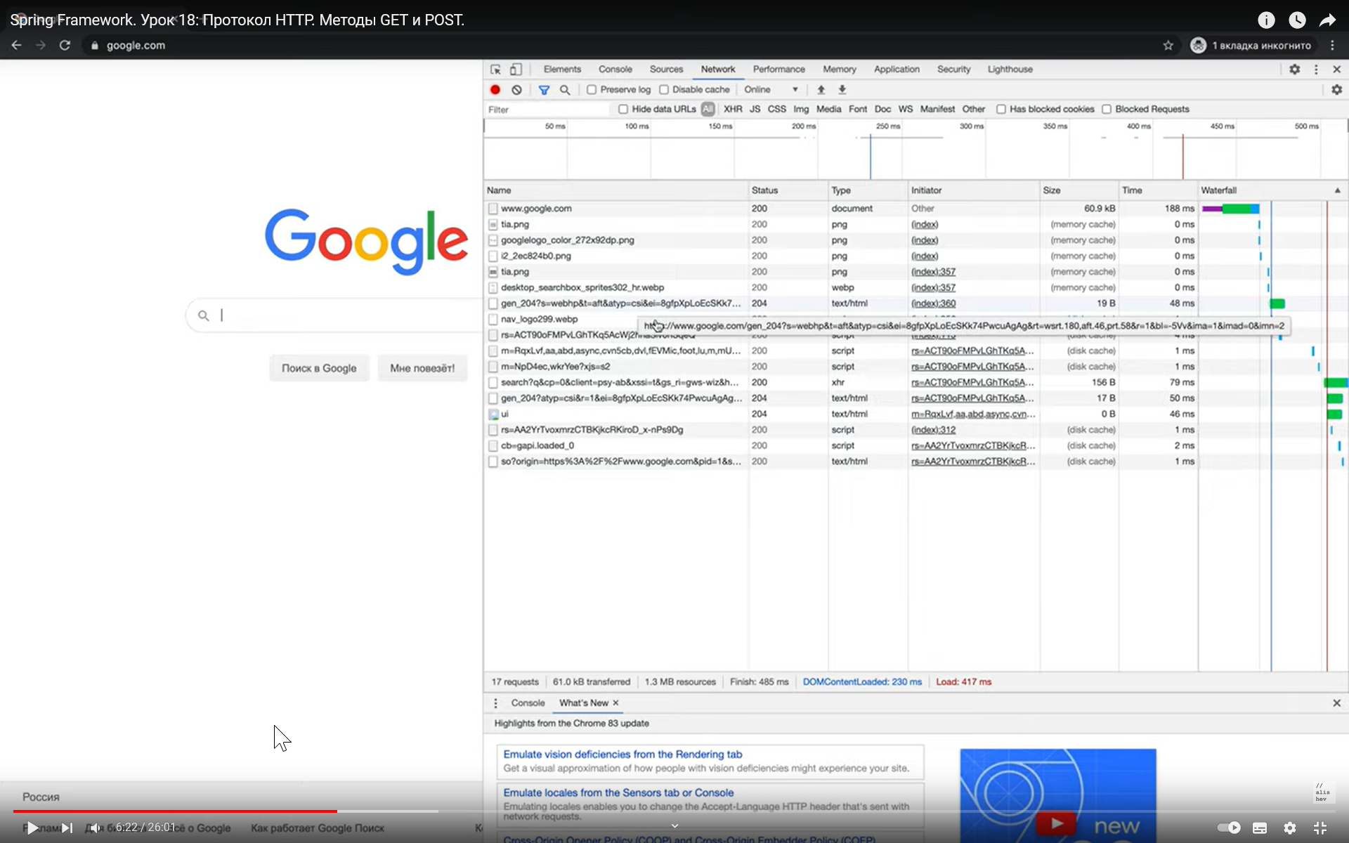

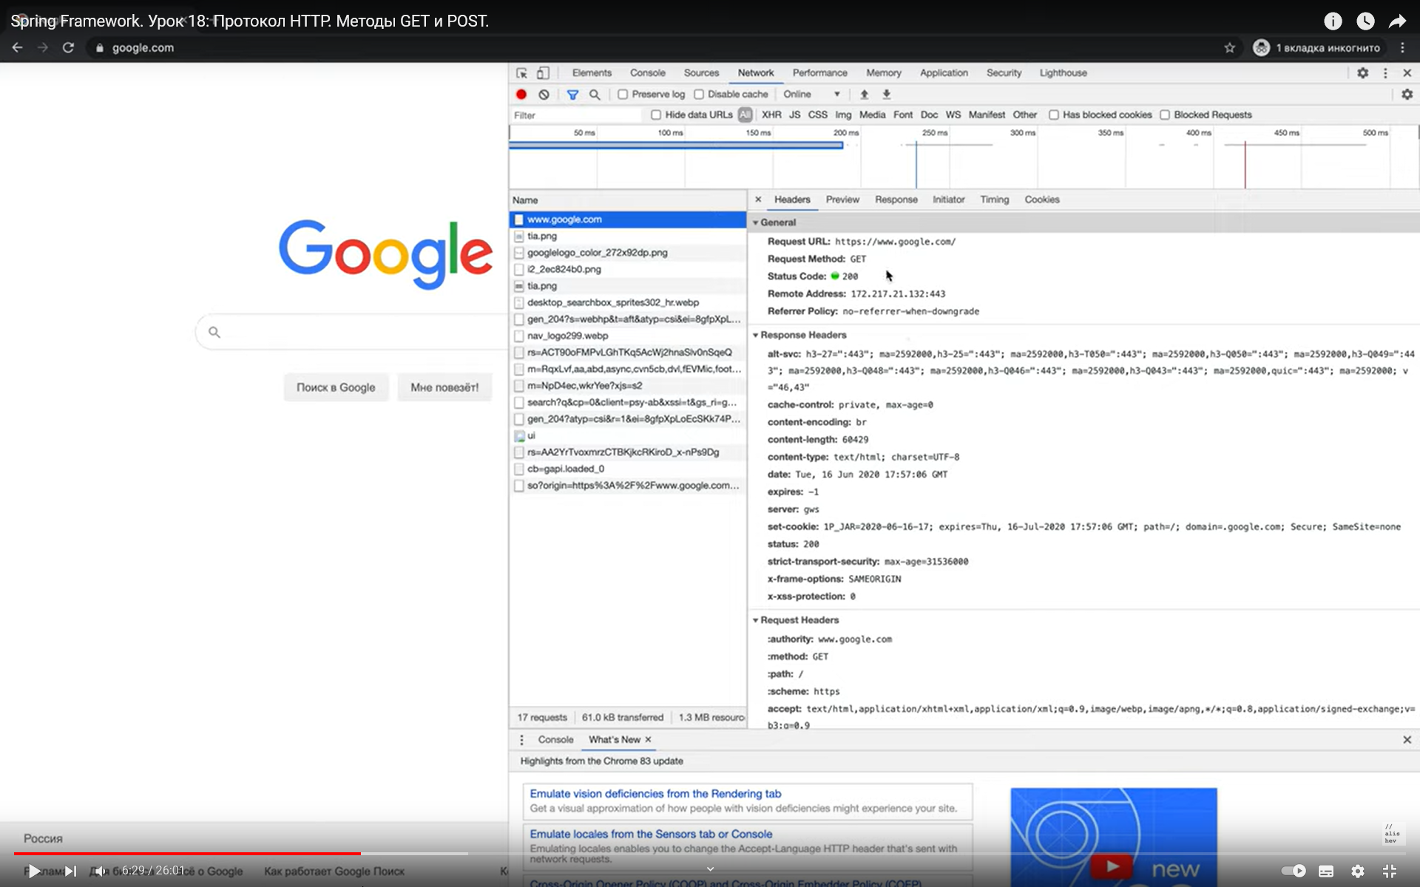

In diesem http Request gibt es kein Body. Das passiert, weil wir auf den Server vom Google nichts runterladen wollen

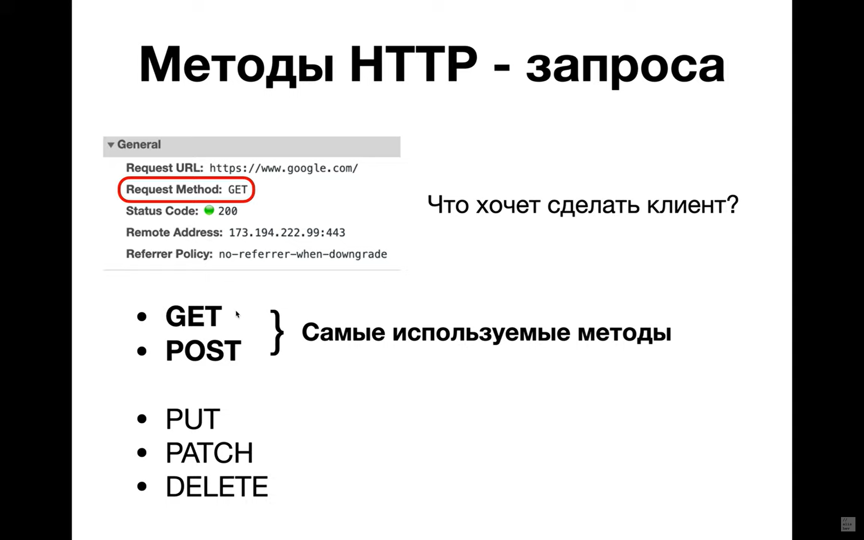

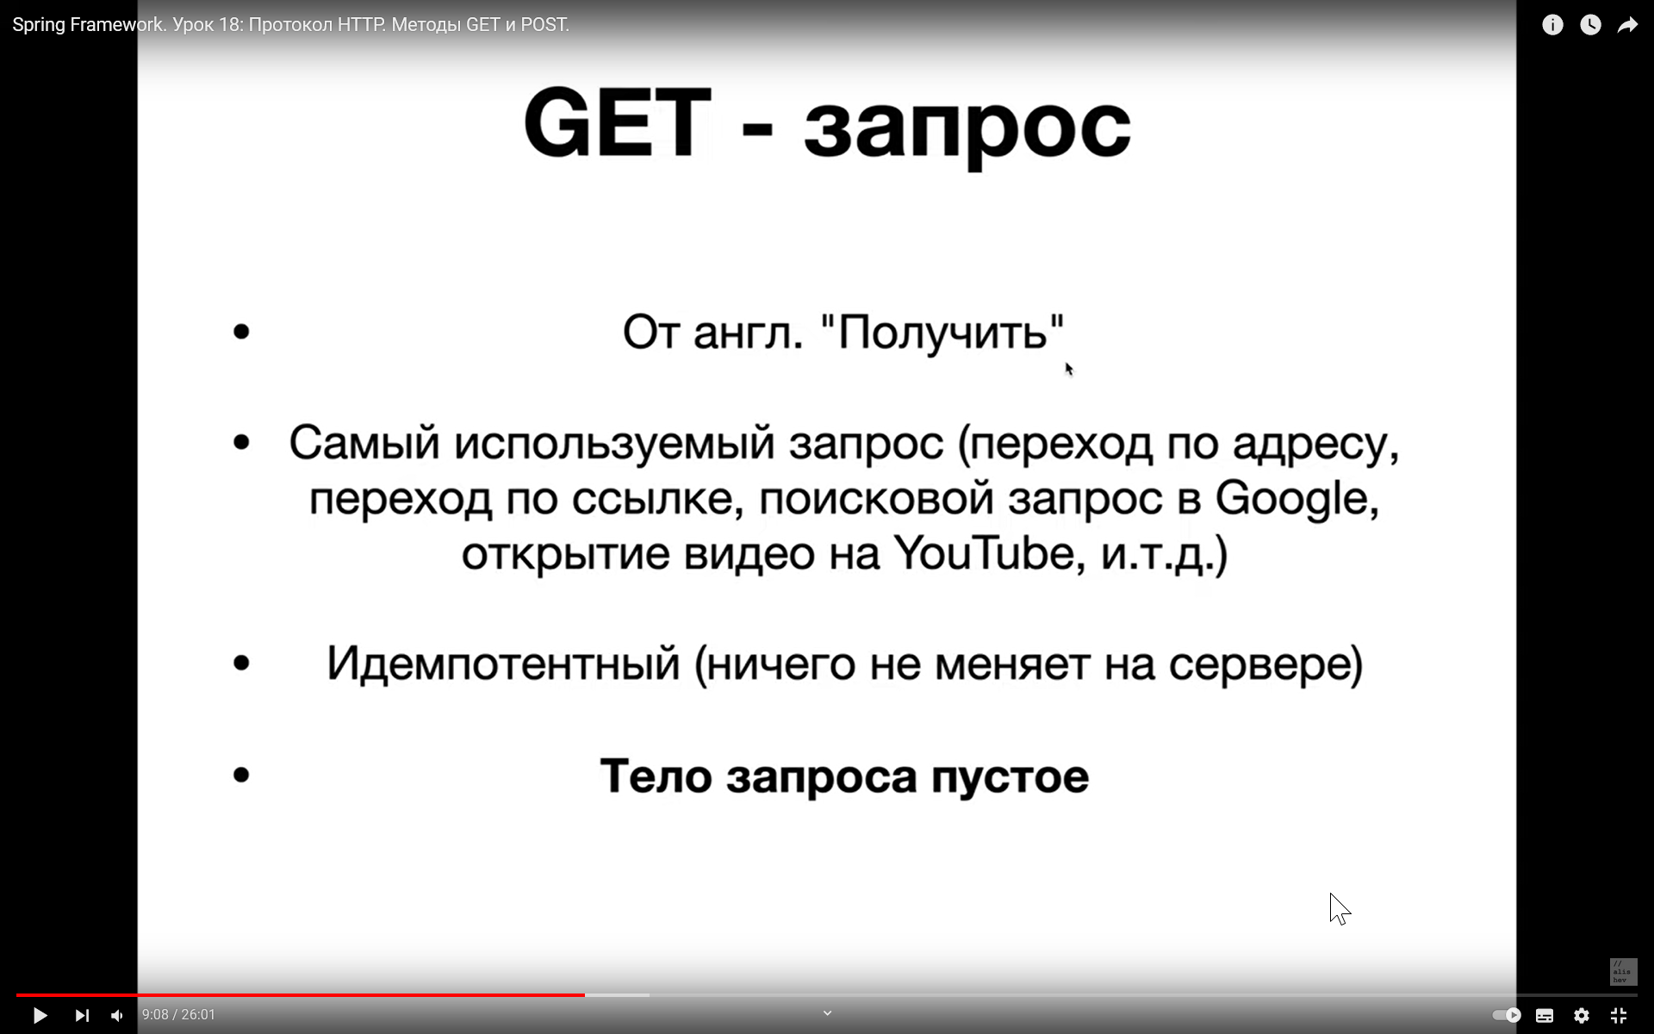

So kann man mit dem GET Request die Daten verschicken. Damit wird zu dem server nichts hinzugefügt

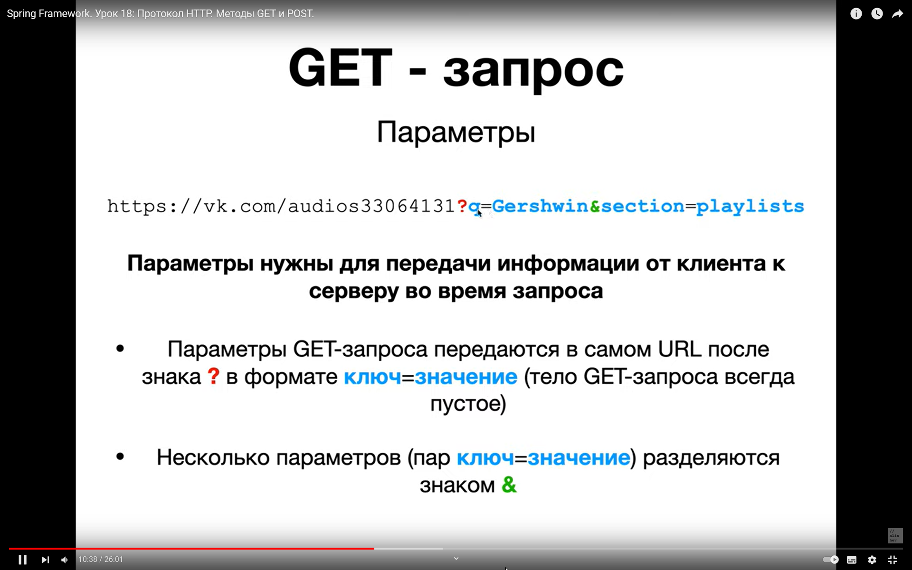

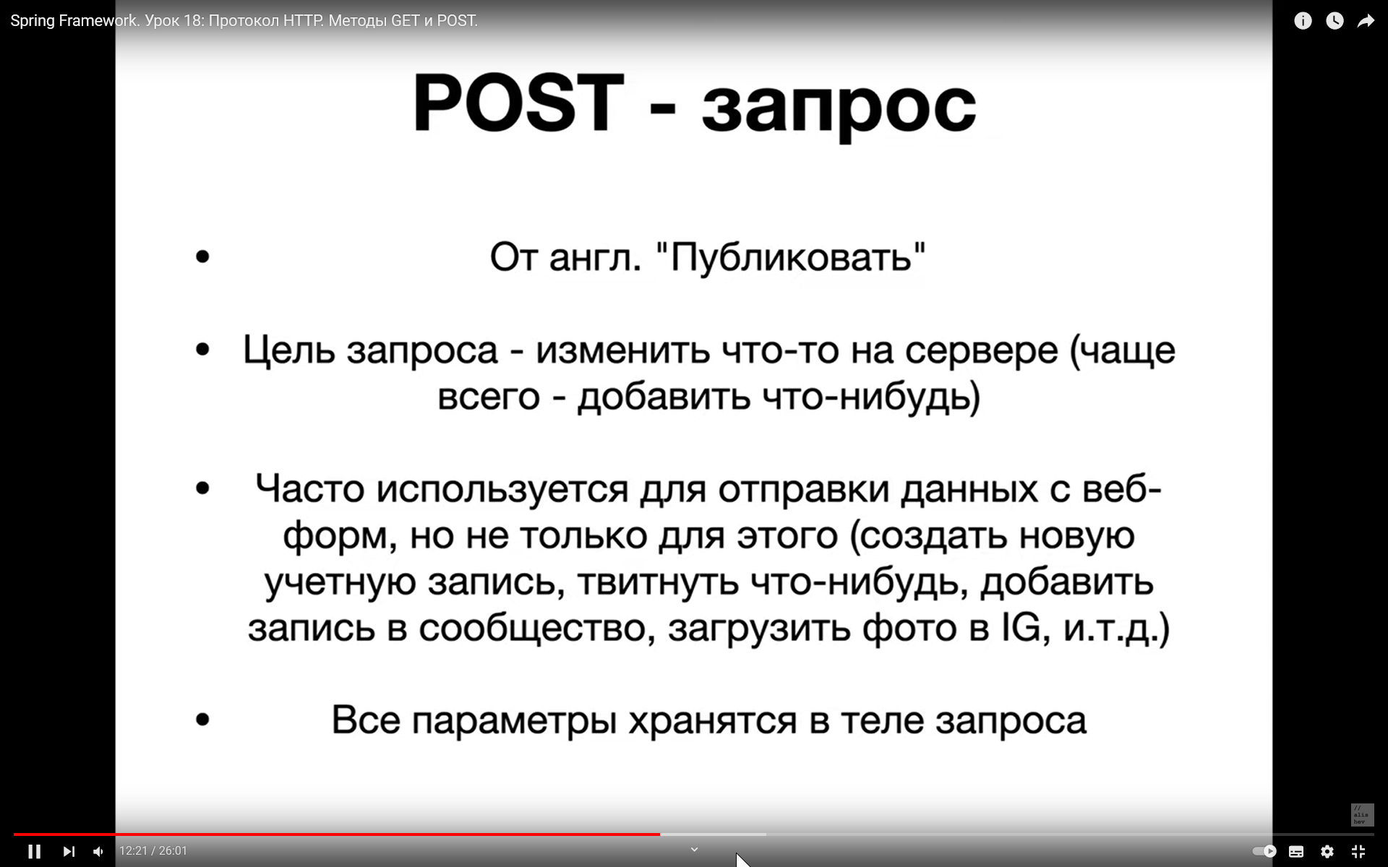

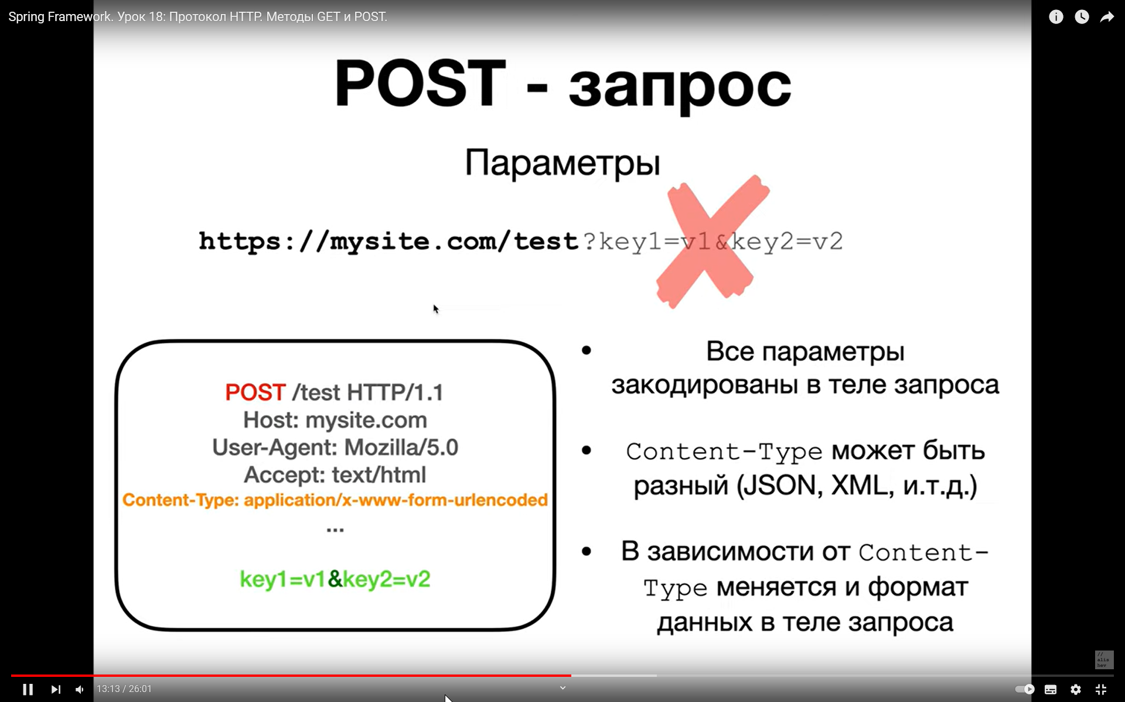

In dem Post Request die Parameter werden in dem Body übergeben. In dem POST Request gibt es Header, wo beschrieben wird, welches Datentyp in dem Body des http Requests übergeben wird.

In diesem Header konnten auch Json übergeben werden. Oder XML. Die daten werden an dem server angenommen und bearbeitet.

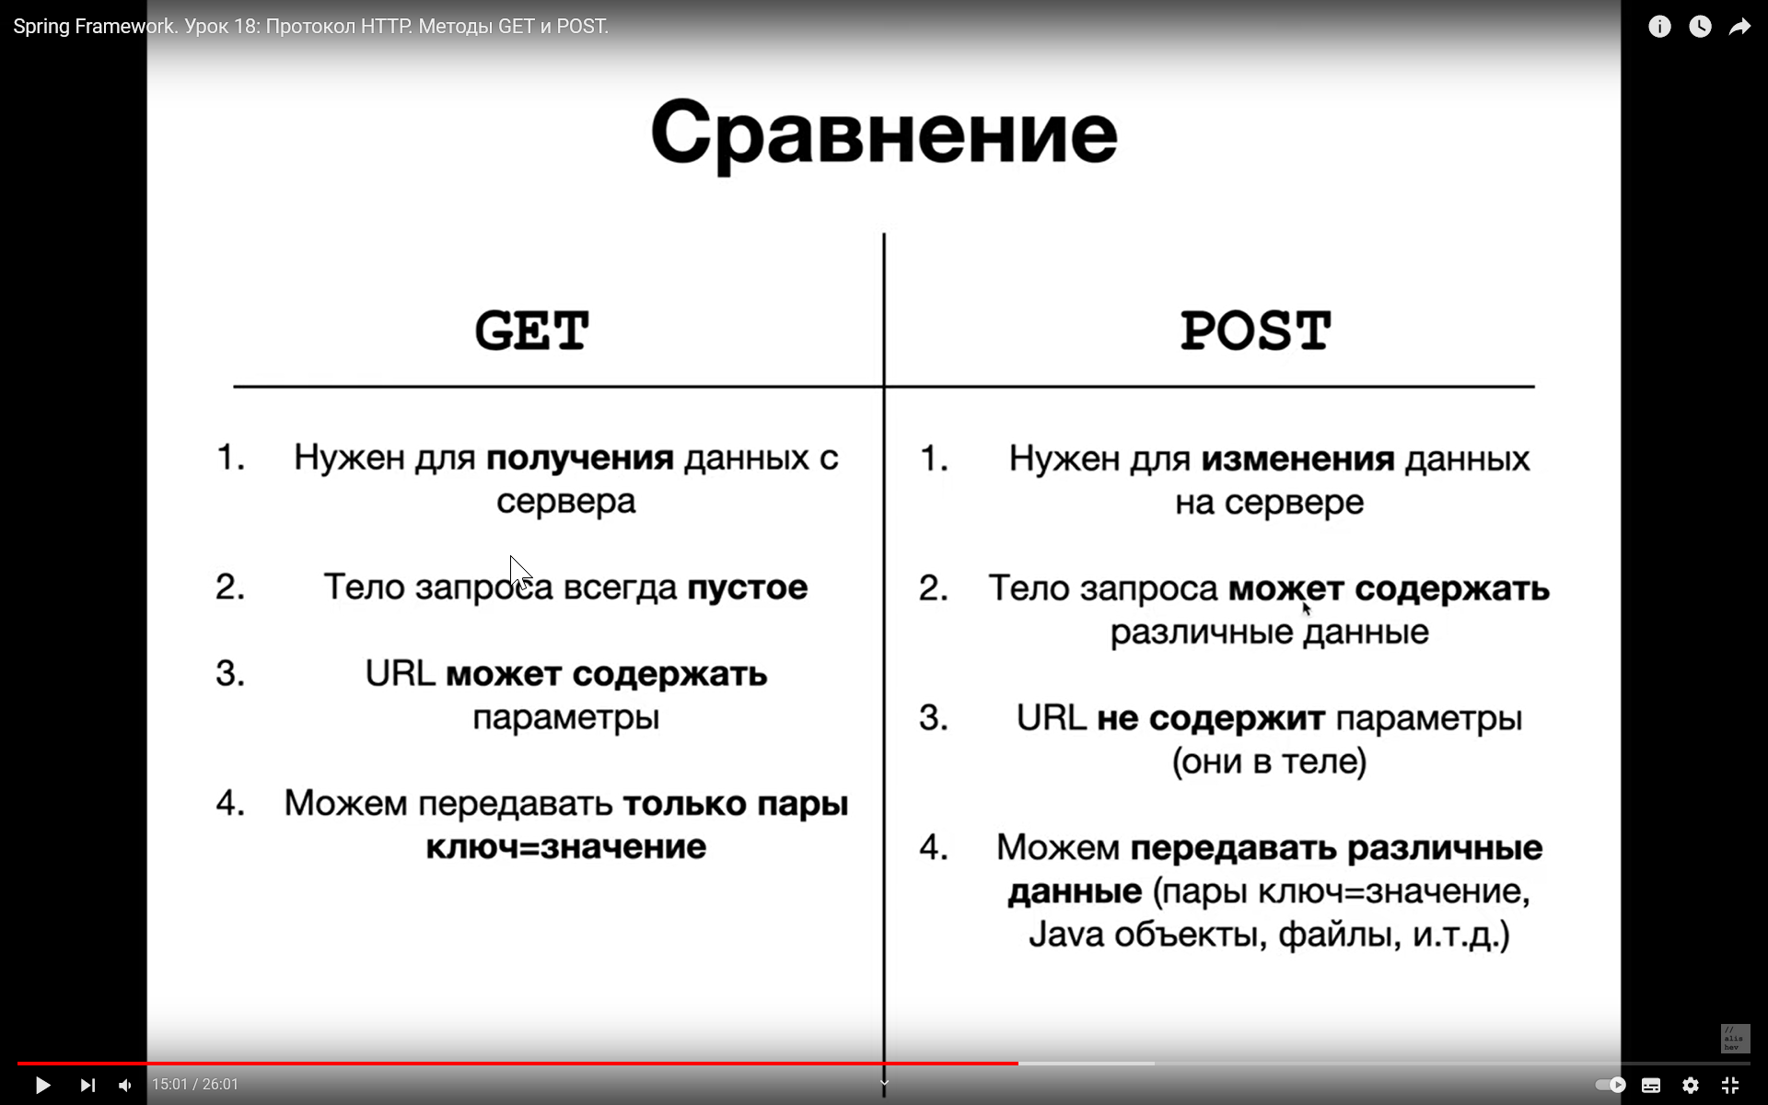

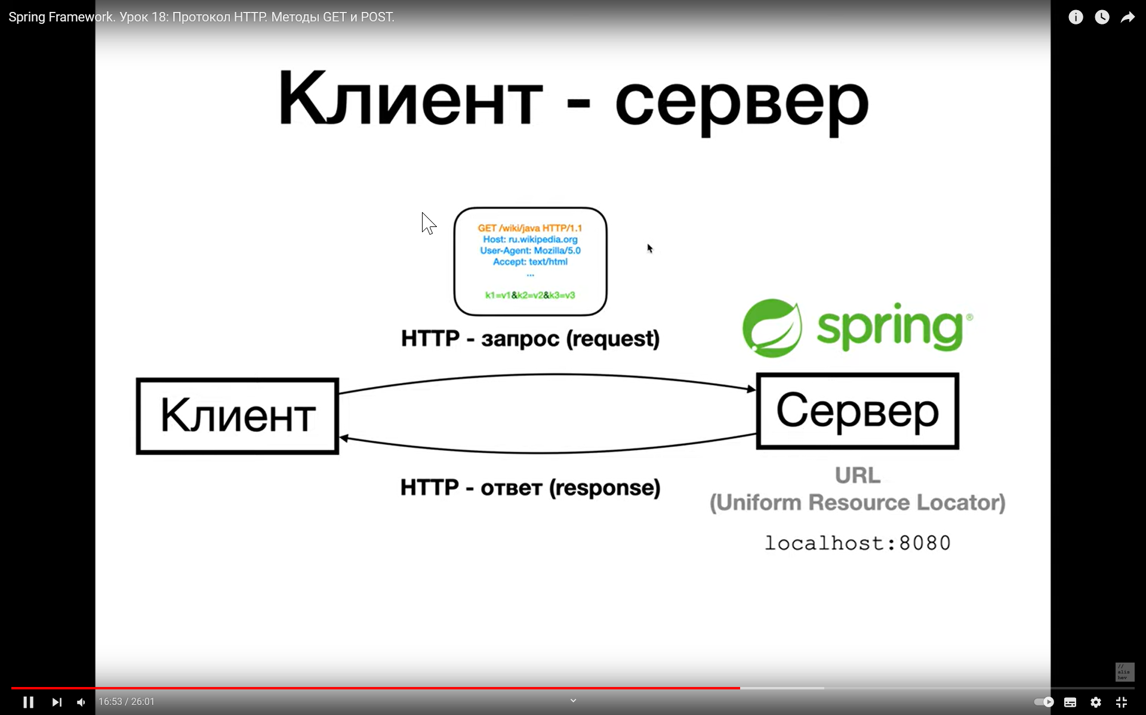

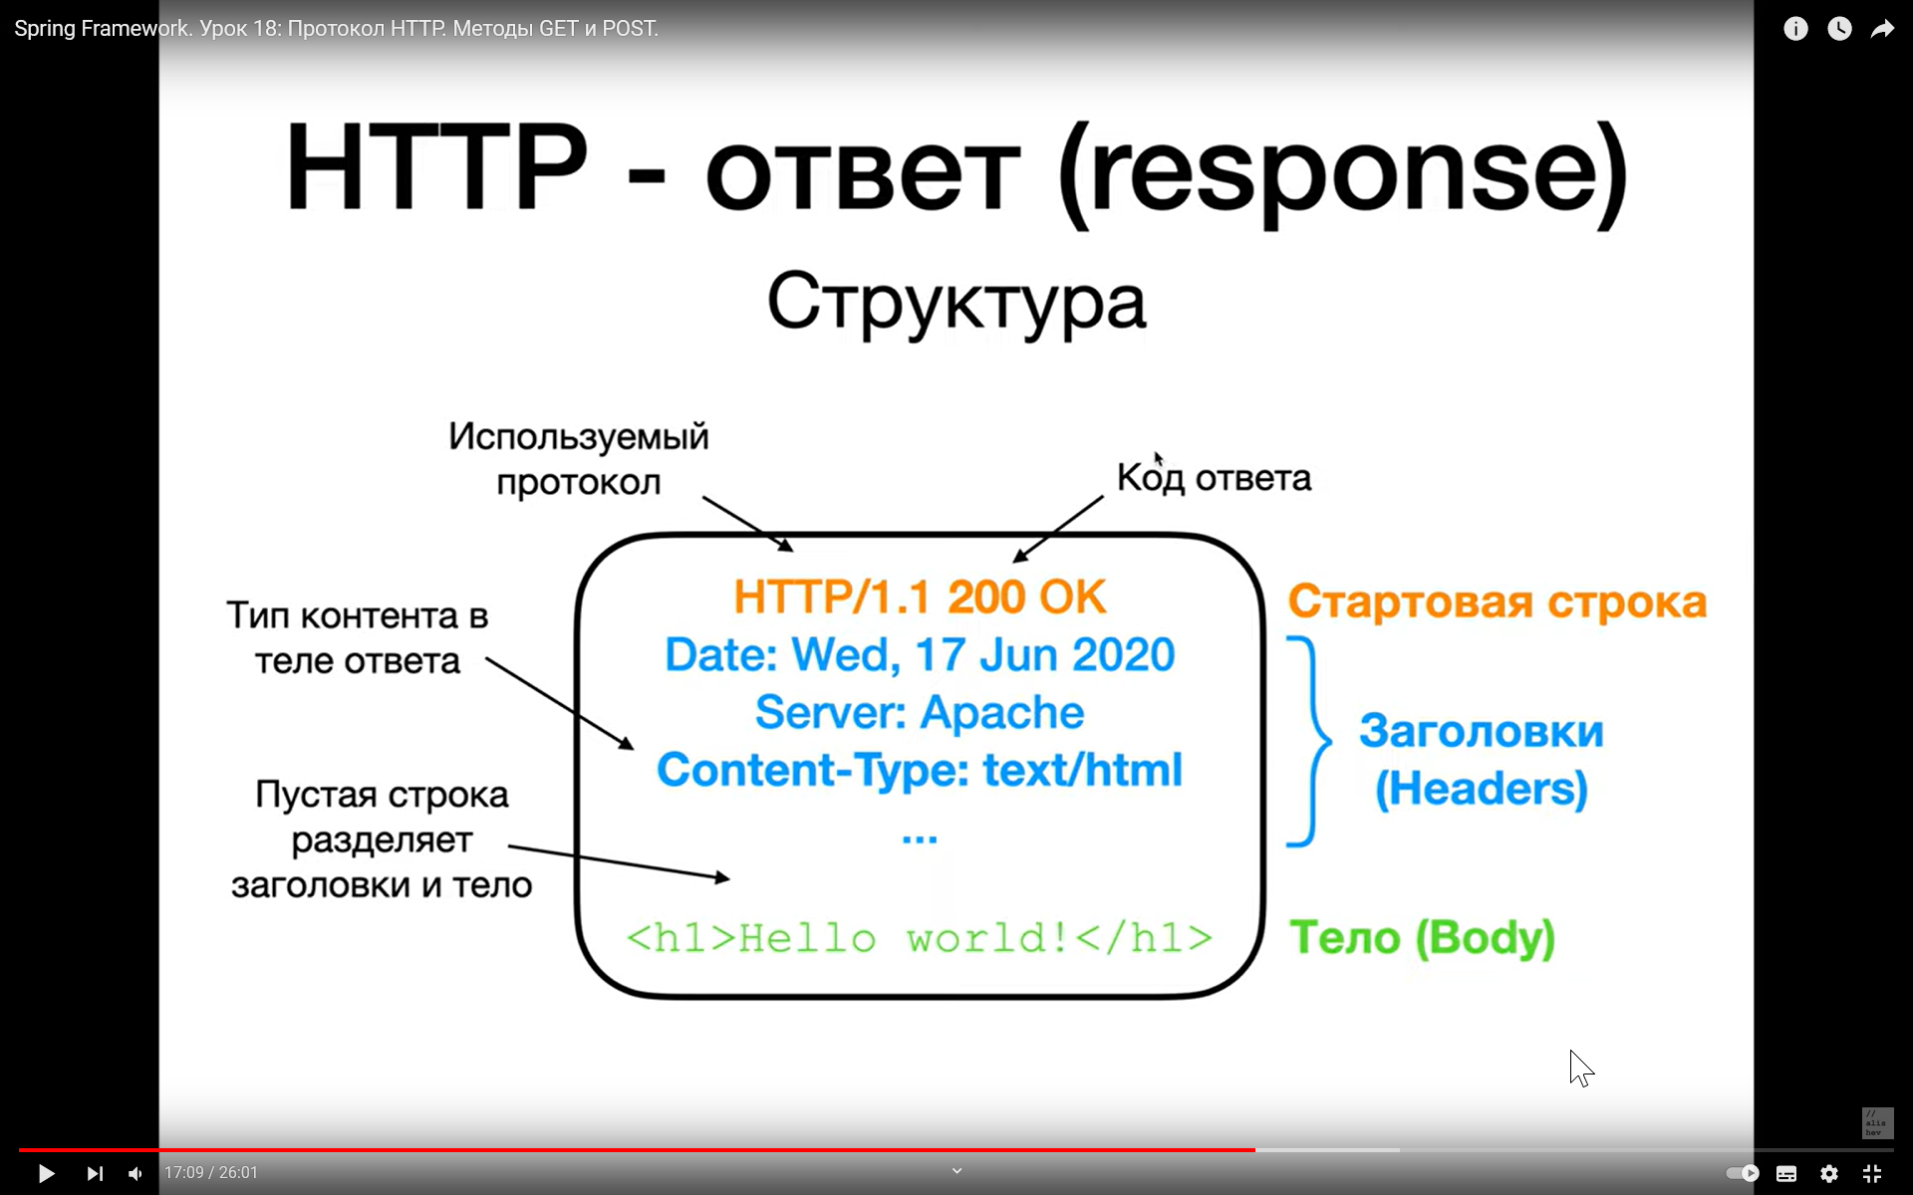

Server verschickt die oben beschriebenen Informationen. Content-Type hier heißt es, was für Typ der Daten kommt als Antwort.

Ein Beispiel der Anwort von dem Server

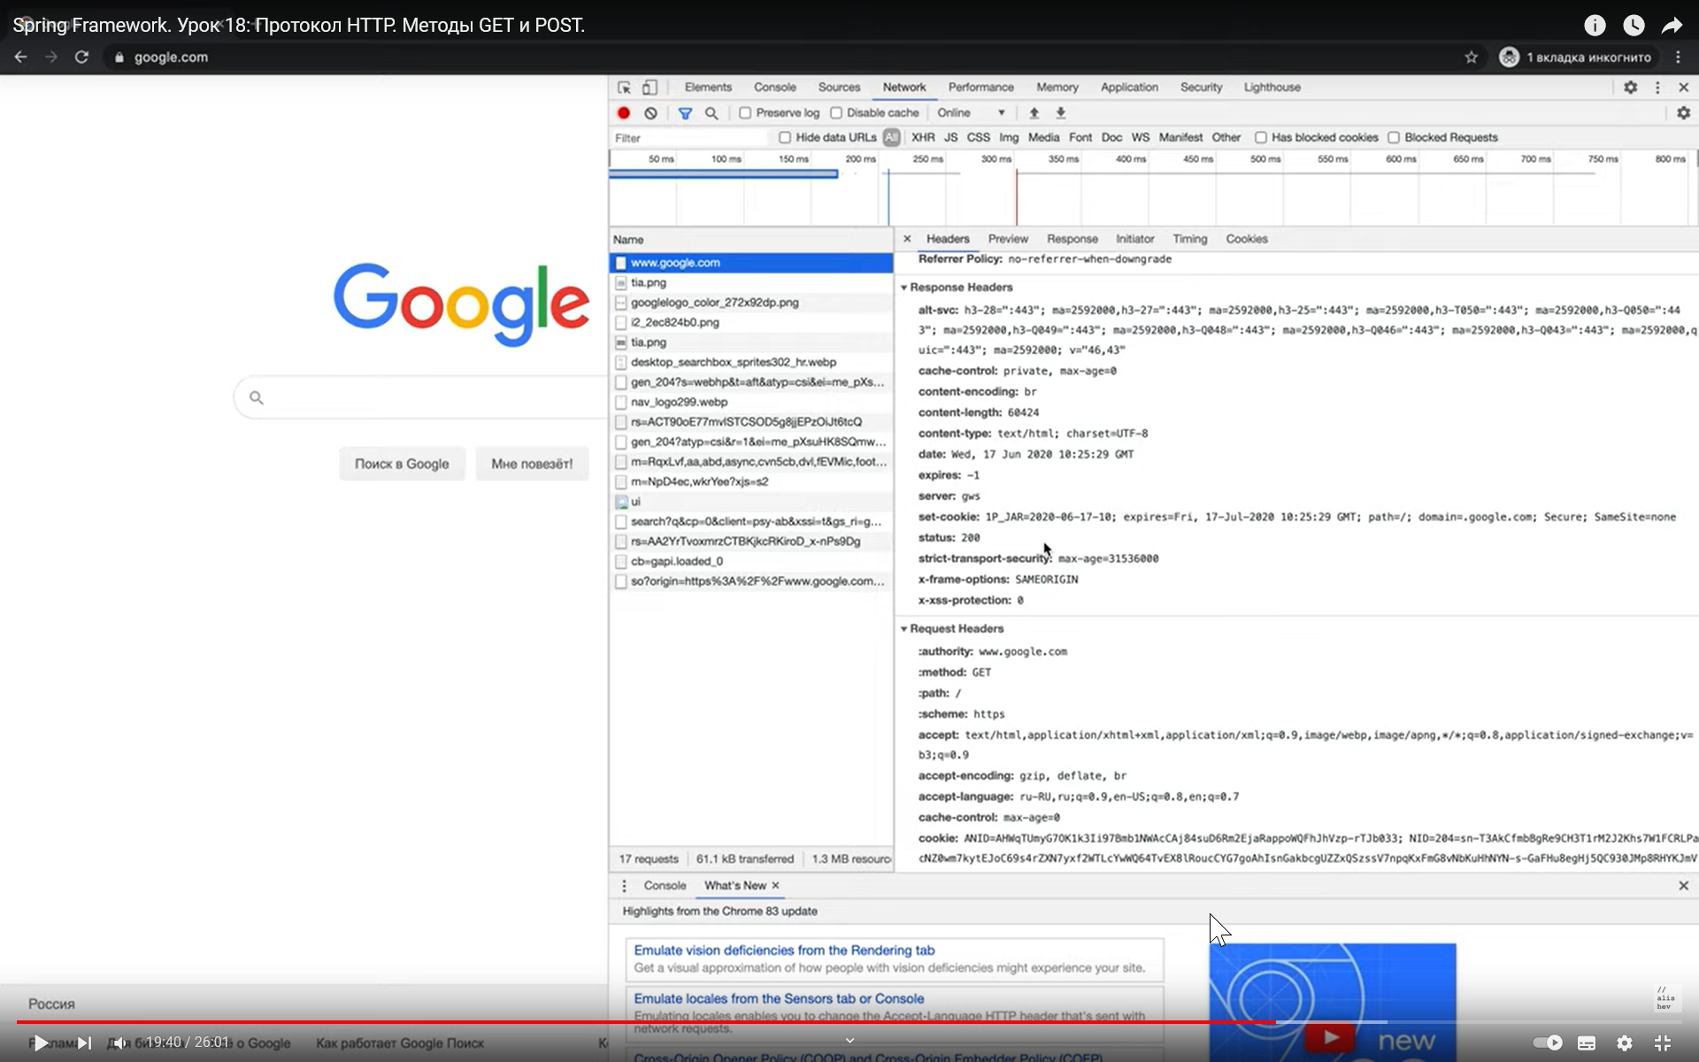

Antowrt von dem Server

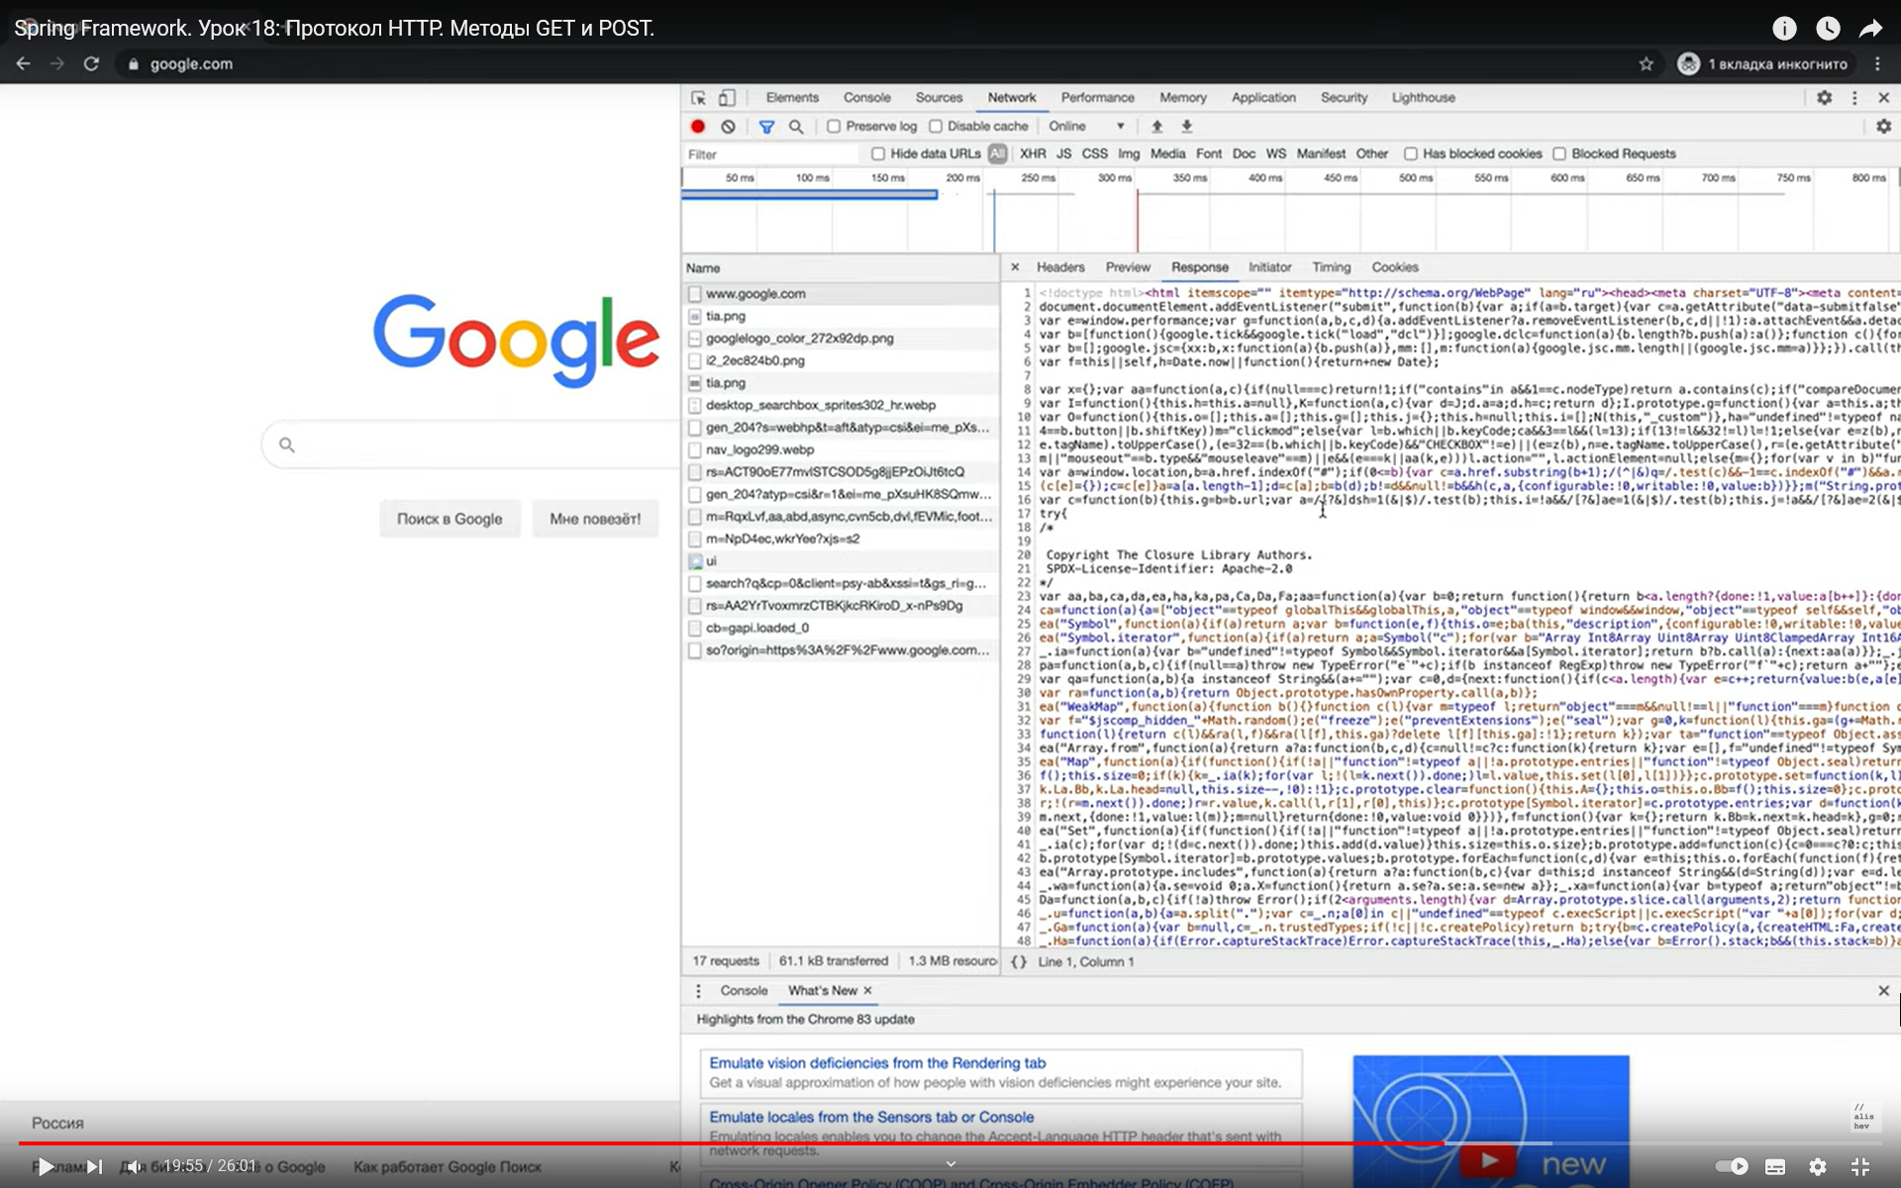

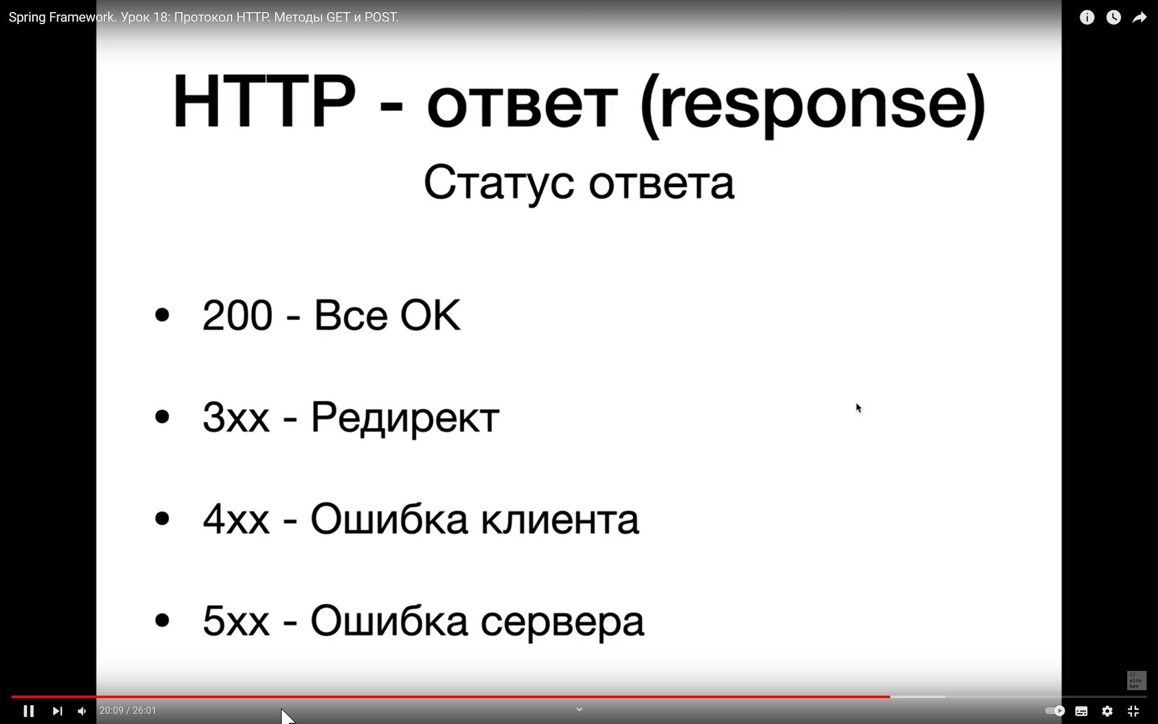

http Response von dem Browser 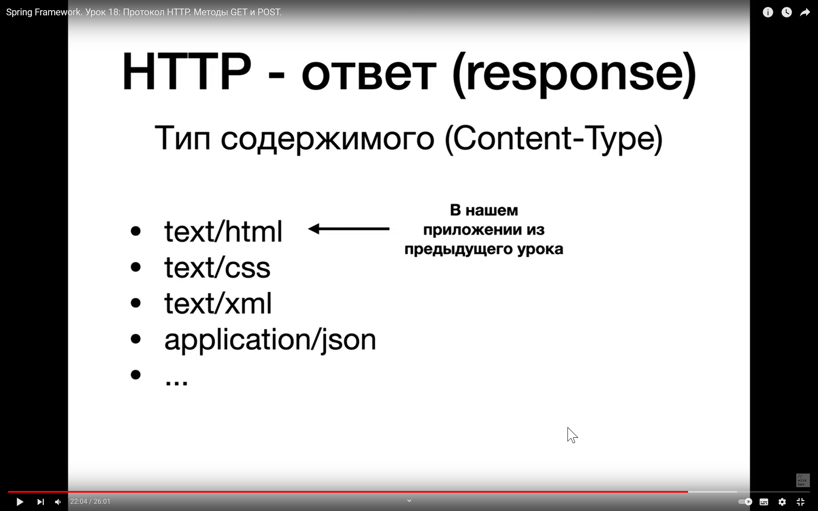

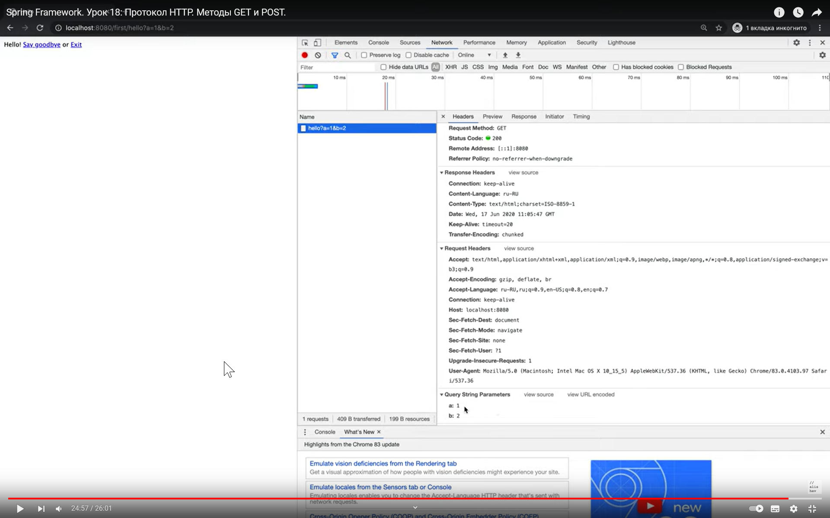

Unter Query String parameters schauen! Diese Parameter wurden an den Server weitergeleitet.